10. bis 13. Mai 2022: MAP PAMMINGER auf der Intertool 2022:
Teilereinigung auf „Messe in der Messe“

Teilereinigungsanlagen von zehn führenden Herstellern sowie Prozesschemie und Zubehör präsentiert MAP PAMMINGER auf der Intertool in Wels. So erhalten Besucher vom 10. bis 13. Mai 2022 in Halle 20, auf dem als „Messe in der Messe“ gestalteten Stand 1007 einen kompletten Überblick über den Stand der Technik in der Teilereinigung. Dort stehen ihnen die Reinigungsspezialisten vom Traunsee sowie Experten der Herstellerfirmen für persönliche Beratungsgespräche zur Verfügung.

Auf der Fertigungstechnik - Fachmesse Intertool in Wels vom 10. bis 13. Mai 2022 erwartet Besucher in Halle 20, Stand 1007, eine „Messe in der Messe“. Dort präsentiert die MAP PAMMINGER GMBH auf 100 m² Österreichs umfassendstes Teilereinigungs-Portfolio. Zu sehen sind Reinigungs- und Analyseanlagen von zehn führenden Herstellern aus Deutschland und Österreich, teilweise in Betrieb, sowie Reinigungschemie und Zubehörprodukte.

Gesamte Bandbreite der Telereinigung

Die Exponate von acp systems, BUPI Golser, Ecoclean, KMU, Mafac, Meier Vakuumtechnik, Martin Walter, Ossberger, Render und WK decken die gesamte breite Palette der Anlagen und Verfahren für die Teile-, Werkzeug- und Gebindereinigung ab, von klassischer wässriger oder lösungsmittelbasierter Nassreinigung über Ultraschallbäder und medienloser Hochfrequenz-Schwingungsreinigung bis zur kryogenen Reinigung mittels CO₂-Schneestrahl. Einige der Anlagen werden sogar in Betrieb zu erleben sein.

Direkt am Stand beantworten die Reinigungsexperten von MAP PAMMINGER und den Herstellern der ausgestellten Anlagen gerne auch tief reichende Fragen. Sie bitten um Terminvereinbarung per E-Mail an office@map-pam.at oder Tel.: +43 7612 9003-2603

Bildunterschriften:

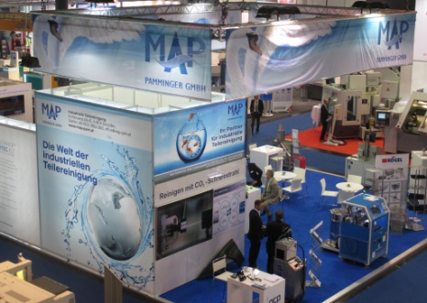 | In Halle 20 am Stand 2007 präsentiert MAP PAMMINGER auf der Intertool in Wels vom 10. bis 13. Mai 2022 Anlagen von acp systems, BUPI Golser, Ecoclean, KMU, Mafac, Meier Vakuumtechnik, Martin Walter, Ossberger, Render und WK sowie Zubehör von Kögel und Prozesschemie von Wigol.
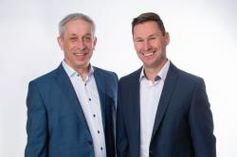 | Das Team von MAP PAMMINGER um Gerald Leeb und Johann Pühretmair (von rechts) sowie Experten der Herstellerfirmen stehen für persönliche Beratungsgespräche am Messestand zur Verfügung.

www.map-pam.at
Halle 20, Stand 1007

